***СОЦІАЛЬНА ПОСЛУГА КОНСУЛЬТУВАННЯ***

**Зміст послуги:**

соціальна послуга консультування – це комплекс заходів, які спрямовані на роботу з виходу сім’ї або особи зі складної життєвої ситуації, адаптації отримувача послуги до нових умов соціального середовища, підтримку соціальної незалежності, збереження та продовження соціальної активності.

**Хто може отримати:**

особа, сім’я, група осіб, яка через складні життєві обставини, спричинені інвалідністю, віком, станом здоров’я, соціальним становищем, бездомністю, безробіттям

потребує соціальної послуги консультування.

**Термін надання послуги:**

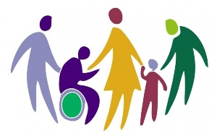соціальна послуга може надаватися разово, короткостроково, періодично, довгостроково

**У чому полягає соціальна послуга:**

* надання допомоги в аналізі життєвої ситуації, визначенні основних проблем, шляхів їх розв’язання;
* залучення особи до вирішення власних проблем. Отримувачу послуги допомагають скласти та реалізувати план виходу зі складної життєвої ситуації;
* надання інформації з питань соціального захисту населення;
* надання психологічної допомоги;
* сприяння навчанню, формуванню та розвитку соціальних навичок, умінь, соціальної компетенції;
* допомога в зміцненні/відновленні родинних і суспільно корисних зв’язків;
* сприяння в отриманні правової допомоги;
* сприяння в отриманні інших соціальних послуг, працевлаштуванні.

**Як отримати:** звернутися в Вінницький міський центр соціальних служб за адресою: м. Вінниця, вул. Соборна, 50, кабінет 101 або за телефонами 67-04-60, 067-431-16-90, пред’явити паспорт та подати заяву про надання соціальних послуг.

**Умови надання послуги: безкоштовно**